Задание по математике на 06.11.21г. для групп 16/О_ДО, 16/О_УНК

Практическая работа по теме Тригонометрические уравнения.

1. Решите уравнения:
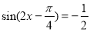
а)
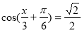
б)
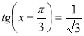
в)
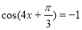
г)
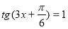
д)

е)

з)

Формулы корней тригонометрических уравнений в 